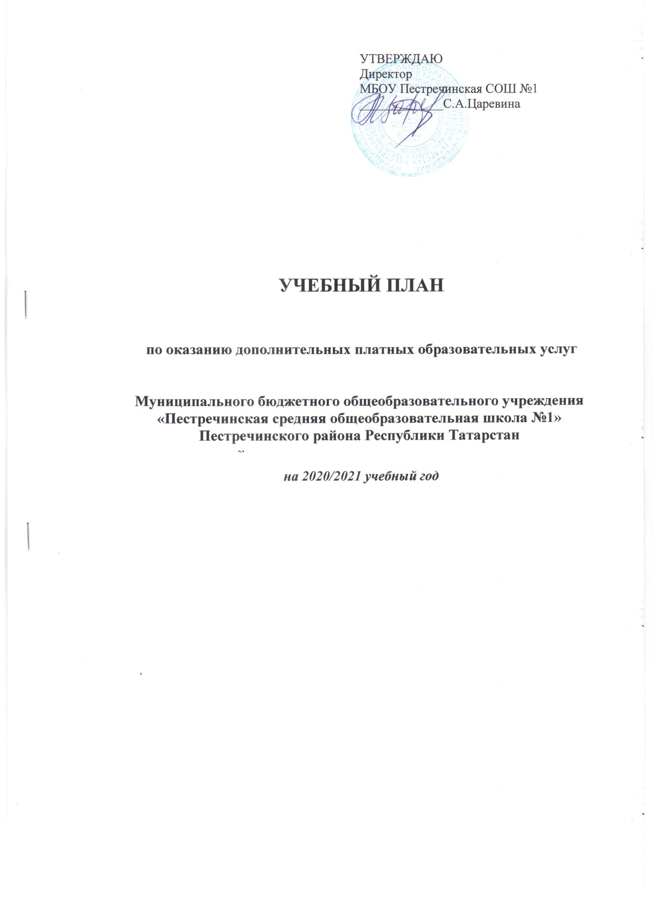

ПОЯСНИТЕЛЬНАЯ ЗАПИСКА
Муниципальное бюджетное общеобразовательное учреждение «Пестречинская средняя общеобразовательная школа №1 с углубленным изучением отдельных предметов» в соответствии с Законом Российской Федерации «Об образовании», Типовым положением об общеобразовательном учреждении, «Правилами оказания платных образовательных услуг в сфере дошкольного и общего образования», утвержденными постановлением Правительства Российской Федерации от 05.08.2013 №505, приказом Министерства образования России от 10.06.2003№2994, не противоречащей постановлению Правительства Российской Федерации от 05.07.2001 №505, п.2.1.Устава образовательного учреждения, реализует дополнительные платные образовательные услуги.
Учебный план по оказанию дополнительных платных образовательных услуг разработан с учетом требований следующих нормативных документов:
- Закона Российской Федерации «Об образовании»;
- Закона Российской Федерации от 30.03.1999 №52-ФЗ «О санитарно-эпидемиологическом благополучии населения» (глава III , ст. 28.);
- Постановления Федеральной службы по надзору в сфере защиты прав потребителей и благополучия человека и Главного государственного санитарного врача Российской Федерации от 29.12.2010 № 189 «Об утверждении СанПиН 2.4.2.2821-10 «Санитарно-эпидемиологические требования к условиям и организации обучения в общеобразовательных учреждениях»;
- Постановления Правительства Российской Федерации от 05.08. 2013г. «Об утверждении правил оказания платных образовательных услуг»

Порядок оказания дополнительных платных образовательных услуг
- Организация образовательного процесса регламентируется графиком проведения занятий в порядке оказания дополнительных платных образовательных услуг в 2020/2021 учебном году, которые разрабатываются и утверждаются образовательным учреждением.
- Режим оказания дополнительных платных образовательных услуг устанавливается в соответствии с СанПиН 2.4.2.2821-10 «Санитарно-эпидемиологические требования к условиям и организации обучения в общеобразовательных учреждениях» и Уставом образовательного учреждения:
- Занятия проводятся после обязательного перерыва, продолжительностью не менее 30 минут, между окончанием последнего урока и началом занятий.
- Продолжительность занятий составляет:
- 6- летки – 30 минут;
- в 1-4 классах – 40 минут;
- в 5-11 классах – 40 минут.
- В качестве форм организации образовательного процесса применяются:
- игры;
- практические занятия;
- диалоги, диспуты, беседы;
- аудио и видео уроки;
- работа в сети Интернет;
- тестирование;
- организация творческой работы;
- соревнования;
- открытые уроки для родителей.

Структура учебного плана
Структура учебного плана включает учебные курсы, перечень которых формируется в соответствии с приложением к лицензии Муниципального бюджетного общеобразовательного учреждения «Пестречинская средняя общеобразовательная школа №1» регистрационный номер 8909_от 24 октября 2016 г, постановлением Исполнительного комитета Пестречинского муниципального района «Об утверждении перечня услуг и тарифов на оказание платных услуг» №1381 от 28.09.2020г, на основе анализа запросов обучающихся и их родителей (законных представителей).
Реализуемые учебные курсы способствуют достижению целей уставной деятельности образовательного учреждения.
К учебным курсам относятся:
1. Ритмика и основы хореографии - 1 час в неделю
2. Школа раннего развития «Маленький гений» - 2 часа в неделю
3. Арт-терапия - 1 час в неделю
4. Логопедия «Говоряшки» - 2 часа в неделю
5. Ментальная арифметика - 1 час в неделю
Данный учебный план вступает в действие с 01 октября 2020 года.

Учебный план по оказанию дополнительных платных образовательных услуг
№ п/п | Наименование учебных курсов | Количество часов в неделю по классам |  |  |  |  |  |  |  |  | Итого
№ п/п | Наименование учебных курсов | дошк | 1 | 2 | 3 | 4 | 5 | 6 | 7 | 8
 | Хореографическая ритмика |  | 1 | 1 | 1 | 1 |  |  |  |  | 4
 | Школа раннего развития «Маленький гений» | 2 |  |  |  |  |  |  |  |  | 2
 | Арт-терапия |  | 1 | 1 | 1 | 1 | 1 | 1 |  |  | 6
 | Логопедия «Говоряшки» | 2 | 2 | 2 |  |  |  |  |  |  | 6
 | Ментальная арифметика |  | 1 | 1 | 1 | 1 |  |  |  |  | 4
 | ИТОГО: | 4 | 5 | 5 | 3 | 3 | 1 | 1 |  |  | 22

№ п/п | Наименование учебных курсов | Количество часов в год по классам |  |  |  |  |  |  |  |  | Итого
№ п/п | Наименование учебных курсов | дошк | 1 | 2 | 3 | 4 | 5 | 6 | 7 | 8
 | Хореографическая ритмика |  | 33 | 33 | 33 | 33 |  |  |  |  | 132
 | Школа раннего развития «Маленький гений» | 54 |  |  |  |  |  |  |  |  | 54
 | Арт-терапия |  |  | 33 | 33 | 33 | 33 | 33 |  |  | 165
 | Логопедия «Говоряшки» | 66 | 66 | 66 |  |  |  |  |  |  | 198
 | Ментальная арифметика |  | 33 | 33 | 33 | 33 |  |  |  |  | 132
 | ИТОГО: | 120 | 132 | 165 | 99 | 99 | 33 | 33 |  |  | 681

